**Proyecto 3 – Documento de diseño**

* **Contexto**

El sistema que gestiona la galería y casa de subastas debe proporcionar una interfaz de usuario intuitiva y eficiente para diversas operaciones, incluyendo la gestión del inventario, la organización de subastas y la administración de usuarios. La interfaz desarrollada permitirá a los usuarios interactuar con el sistema proporcionando las entradas necesarias y recibiendo una correcta retroalimentación sobre el estado actual de sus operaciones.

Dentro de las funcionalidades principales en este sistema se encuentran 5 pilares los cuales satisfacen en su totalidad el objetivo de la aplicación: Inicio de sesión, Gestión de Inventario, Gestión de subastas, Gestión de usuarios y Procesos de compra y pago.

Diagramas de alto nivel de la interfaz con sus respectivas relaciones:

Gestión de Usuarios

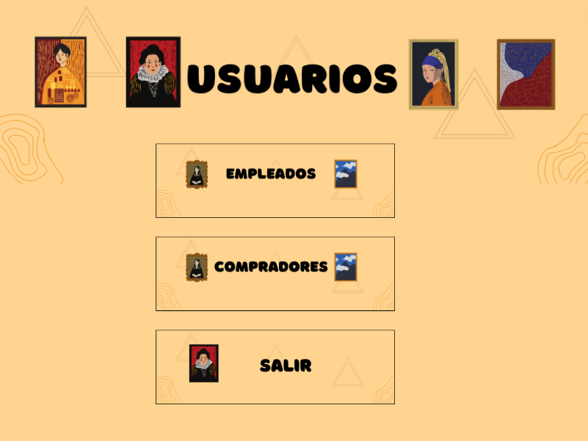

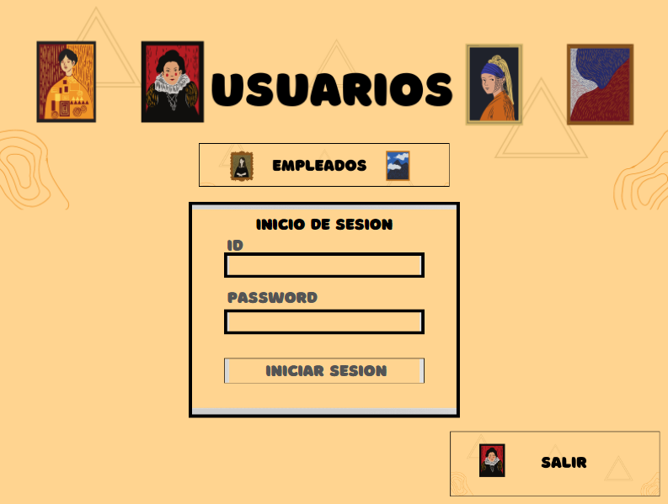

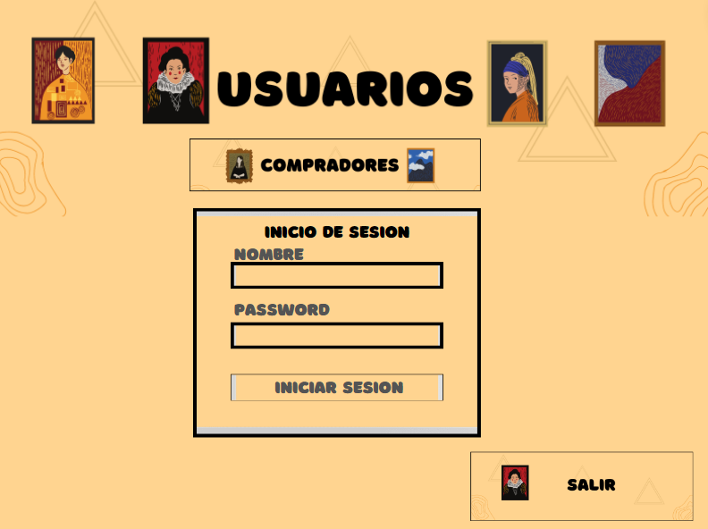

Autentica los usuarios y proporciona acceso basado en roles a las diferentes funcionalidades del sistema. El usuario introduce sus credenciales y, al autenticarse, se redirige a la pantalla principal adecuada según su rol. Botones para acceder al sistema y volver a la pantalla principal

Gestión de Inventario:

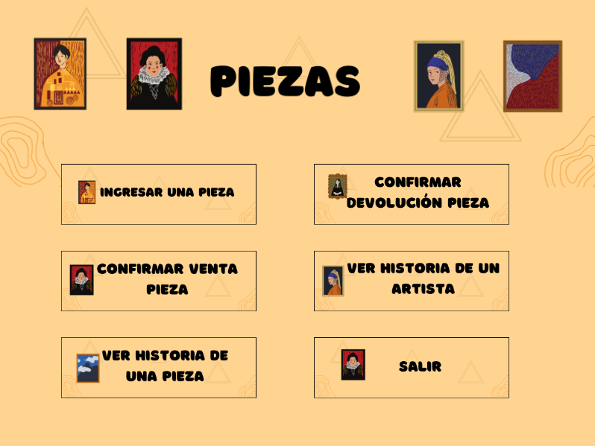

Agregar, modificar y eliminar piezas de arte. Botón para agregar nueva pieza, revisar el estado de una pieza, devolver una pieza, ver la historia de una pieza y la historia del artista. Botón para poder regresar a la pantalla principal

Gestión de subastas:

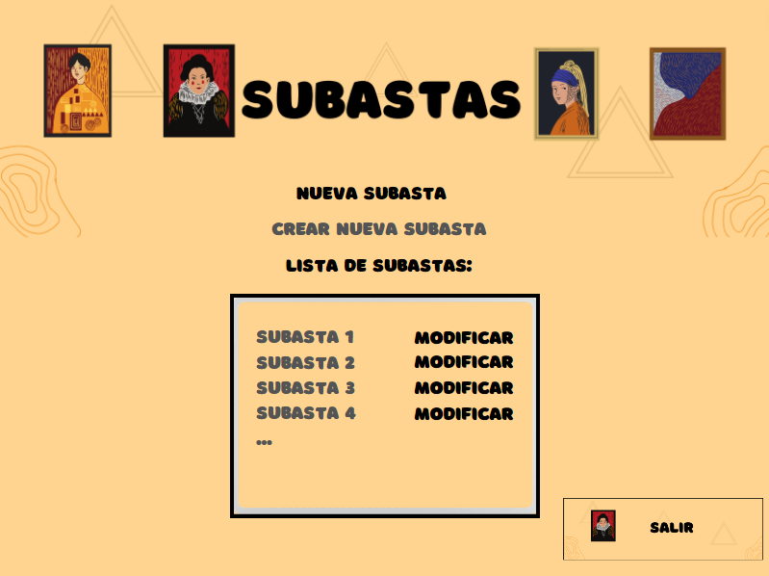

Selección de piezas para subasta, detalles de la subasta (fecha, hora, precio inicial), lista de subastas activas y finalizadas. En la pantalla se encuentra la vista del operador. Botón para iniciar nueva subasta, lista de subastas activas y finalizadas, botones para modificar y finalizar subastas. Puede seleccionar una subasta activa para modificar o finalizar, actualizando la lista de subastas. Botón para regresar a la pantalla principal

Gestión de pagos:

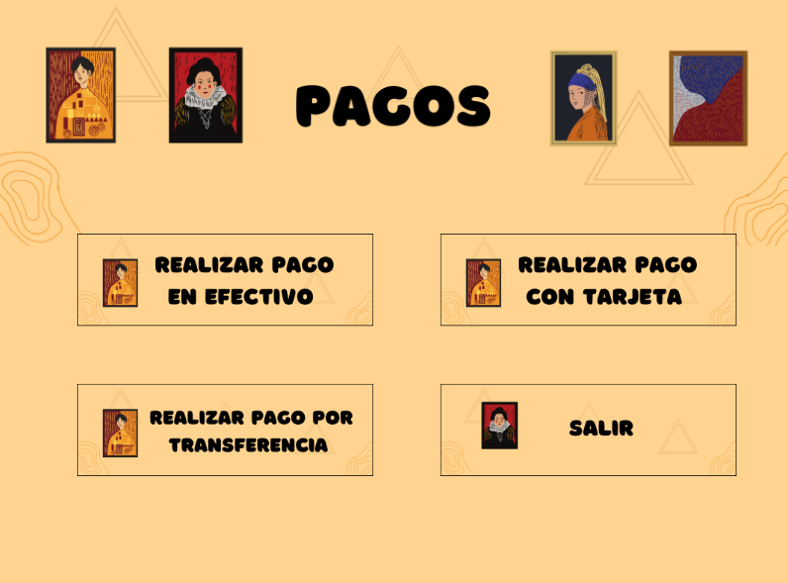

Detalles de la compra (pieza, precio), métodos de pago, generación de facturas. Lista de piezas disponibles para compra, detalles de la pieza seleccionada, formulario de detalles de compra, opciones de método de pago, botón de confirmación de compra. El cajero o comprador selecciona "Procesos de Compra" desde la pantalla principal, selecciona una pieza para compra, lo que abre un formulario de detalles de compra, introduce los detalles de pago y confirma la compra

Pantalla principal:

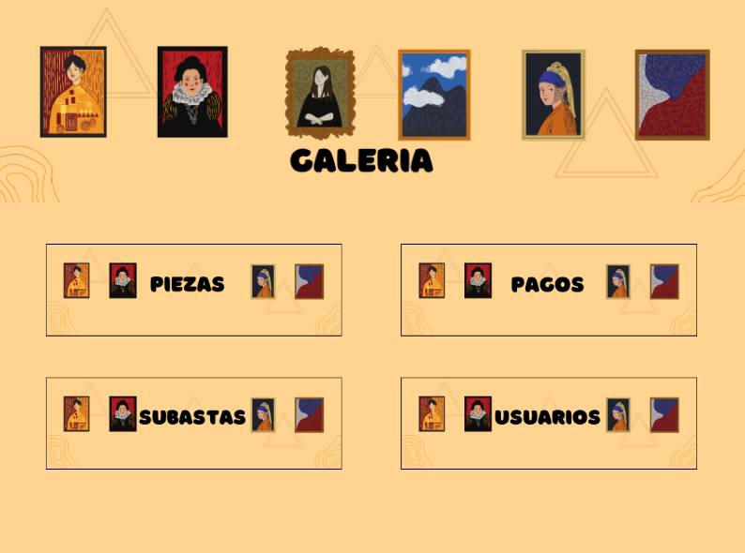

Paleta de color:

